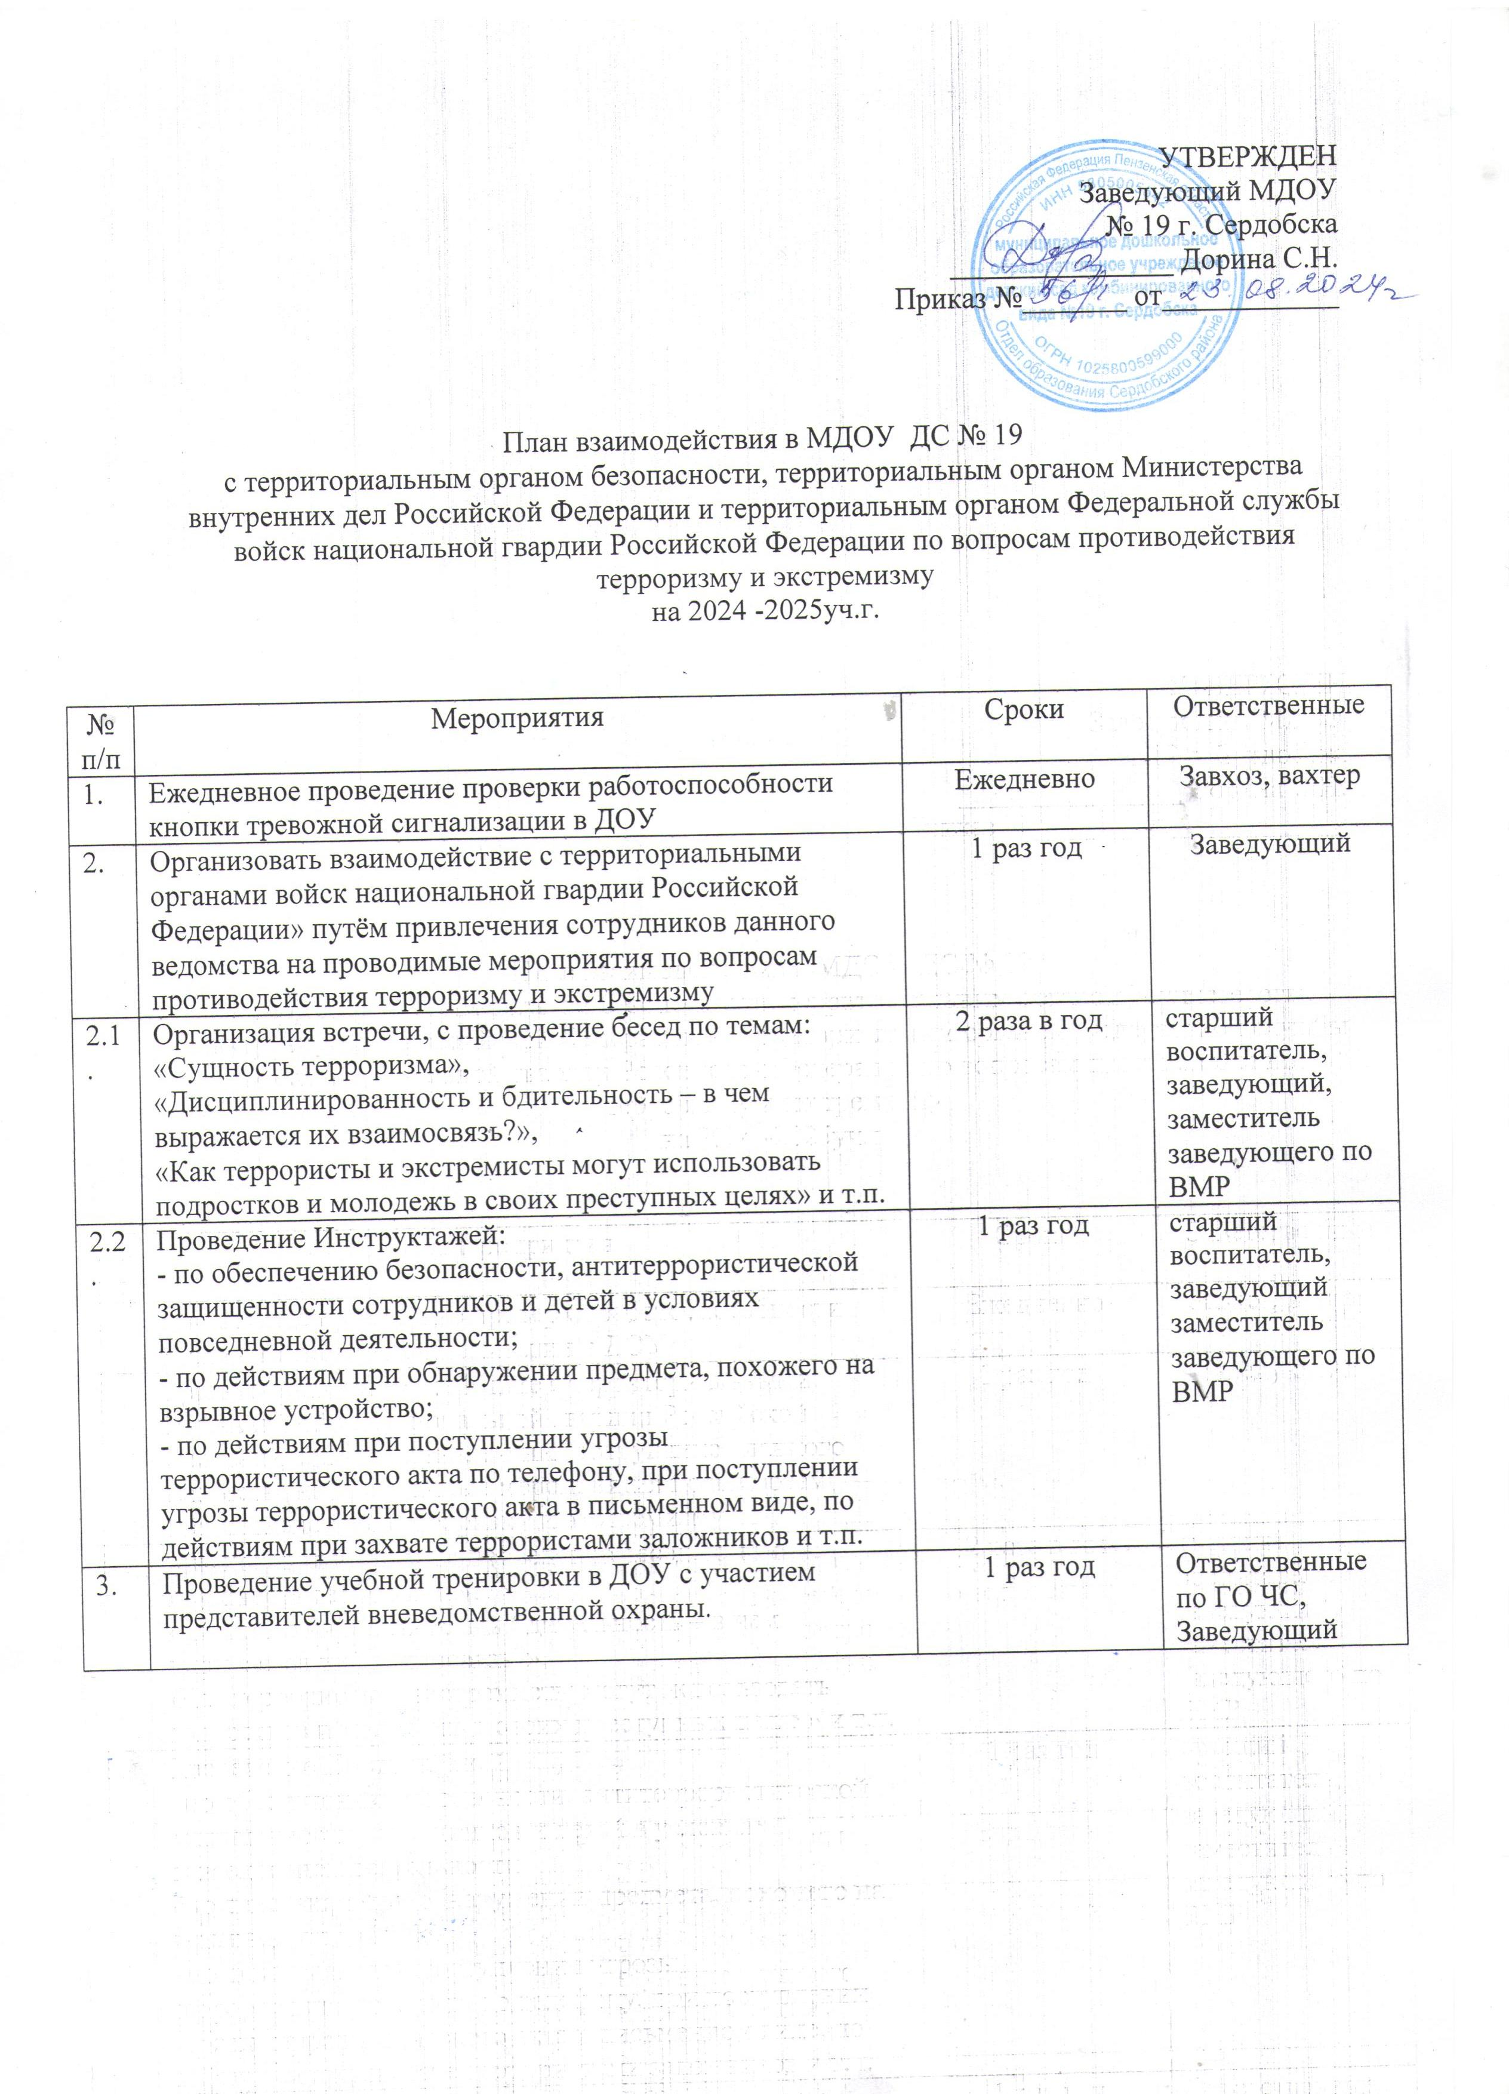

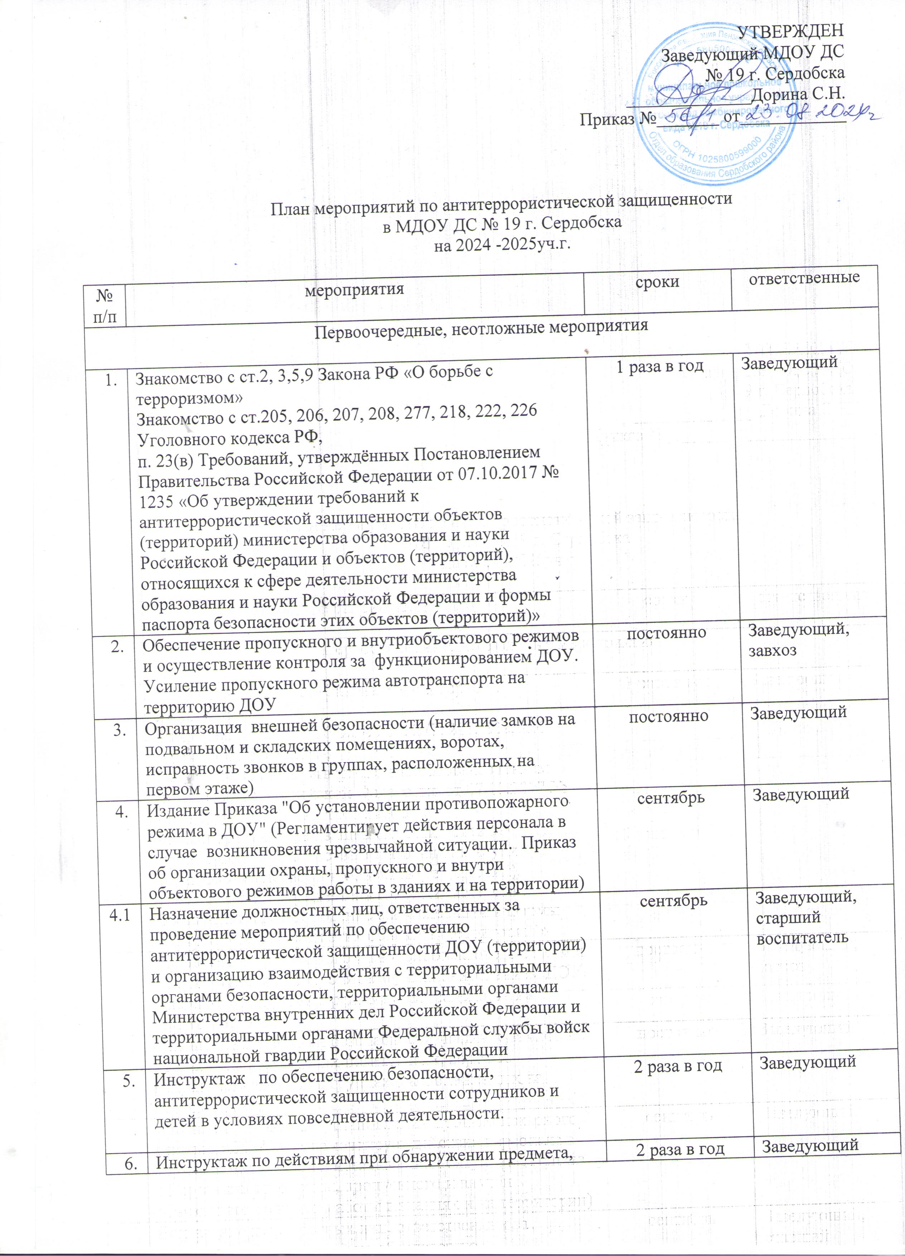

 |  | Инструктаж по действиям при поступлении угрозы террористического акта по телефону, при поступлении угрозы террористического акта в письменном виде, по действиям при захвате террористами заложников. | 2 раза в год | Заведующая
 |  | Инструктаж по пропускному и внутриобъектовому режиму | 2 раза в год | Заведующий
 |  | Разработка инструкций и памяток о порядке действий в случае угрозы совершения террористического акта, информационных плакатов. | 1 раз в год | Заведующий, воспитатели
 |  | Периодический обход и осмотр ДОУ (территории), помещений, систем подземных коммуникаций, стоянок транспорта, а также периодическая проверка складских помещений на предмет обнаружения бесхозных вещей и предметов на объекте или в непосредственной близости от него. | Ежедневно: утром, перед прогулками | завхоз,  рабочий по уборке территории,  Воспитатели
 |  | Ежедневные осмотры помещений ДОУ | ежедневно | младший воспитатель, завхоз
 |  | Утверждение графика дежурства в праздничные и выходные дни | Ежедневно | Заведующий
 |  | Организация встречи, проведением бесед с представителем УВД | 2 раза в год | старший воспитатель
 |  | Проведения встреч с сотрудниками правоохранительных органов по темам: «Сущность терроризма», «Дисциплинированность и бдительность – в чем выражается их взаимосвязь?», «Как террористы и экстремисты могут использовать подростков и молодежь в своих преступных целях» и т.п. | 2 раза в год | старший воспитатель
 |  | Проведение командно-штабных учений с администрацией ДОУ, должностными лицами ГО и тренировки с сотрудниками ДОУ по действиям при возникновении угрозы совершения террористического акта. | 1 раза в год | Ответственные по ГО
 |  | Постоянное содержание в порядке подвальных, подсобных помещений и запасных выходов из ДОУ. Проверка состояния ограждения, обеспечение контроля за освещенностью территории ДОУ в темное время суток, проверка наличия и исправности средств пожаротушения и т.д. | постоянно | Заведующий, завхоз
 |  | Обеспечение контроля за вносимыми (ввозимыми) на территорию ДОУ грузами и предметами ручной клади, своевременным вывозом твердых бытовых отходов | постоянно | завхоз
 |  | Обеспечение своевременного прихода на работу (педагогам - за 10-15 минут до начала занятий) с целью проверки территории, помещений на предмет отсутствия посторонних и подозрительных предметов. | постоянно | Заведующий, воспитатели
 |  | Проведение практического занятия по отработке действий с огнетушителем | 2 раза год | Заведующий
 |  | Контроль за исправностью работы систем АПС | ежедневно | Заведующий, завхоз
 |  | Отработка плана эвакуации работников, воспитанников и иных лиц, находящихся в ДОУ в случае получения информации об угрозе совершения или о совершении террористического акта | По необходимости | Заведующий, воспитатели
 |  | Обслуживание ДОУ инженерно-технических средств и систем охраны, поддержание их в исправном состоянии.  Контроль по бесперебойной и устойчивой связи | ежемесячно | Заведующий, завхоз
 |  | Контроль по пребыванию на объекте (территории) посторонних лиц и нахождению транспортных средств, в том числе в непосредственной близости от ДОУ | постоянно | Заведующий, завхоз
 |  | Осуществление мероприятий информационной безопасности, обеспечивающих защиту от несанкционированного доступа к информационным ресурсам объектов (территорий); | постоянно | Заведующий, воспитатели
 |  | Размещение наглядных пособий, содержащих информацию о порядке действий работников, воспитанников и иных лиц, находящихся в ДОУ при обнаружении подозрительных лиц или предметов, поступлении информации об угрозе совершения или о совершении террористических актов, а также схему эвакуации при возникновении чрезвычайных ситуаций, номера телефонов аварийно-спасательных служб, территориальных органов безопасности, территориальных органов Министерства внутренних дел Российской Федерации и территориальных органов Федеральной службы войск национальной гвардии РФ | Сентябрь, постоянно | Заведующий, старший воспитатель
Долгосрочные мероприятия, требующие длительного времени
и значительных финансовых затрат
 |  | Оборудование входной двери в первой младшей группе домофоном. | По мере поступления средств | Заведующий
 |  | Оснащение ДОУ инженерно-техническими средствами и системами охраны:  - установка дополнительной системы наблюдения | По мере поступления средств | Заведующий
 |  | Проведение работ по оборудованию подъездных путей декоративными железобетонными конструкциями | По мере поступления средств | Заведующий
 |  | Периметральное освещение (50% территории детского сада) | По мере поступления средств | Заведующий
 |  | Спиливание старых деревьев | По мере поступления средств | Заведующий
Работа с детьми
1 | Занятия, тематические беседы: «Как я должен поступать»;  «Как вызвать полицию»; «Правила поведения в транспорте»; «Служба специального назначения»; «Когда мамы нет дома»; «Военные профессии» |  | Согласно перспективного плана | Воспитатели
2 | Включение в годовые и месячные планы воспитательной работы встреч с сотрудниками правоохранительных органов по темам: «Сущность терроризма», «Дисциплинированность и бдительность – в чем выражается их взаимосвязь?» |  | Согласно перспективного плана | Воспитатели
3 | Проведение занятий ОБЖ в группах |  | Согласно перспективного плана | Воспитатели
4 | Проведение учений и тренировок по реализации планов обеспечения антитеррористической защищенности объектов (территорий) |  | ежеквартально | Заведующий, воспитатели
5 | Изготовление наглядных пособий по материалам бесед |  | Согласно перспективного плана | Воспитатели
6 | Работа по комплектам плакатов по действиям в ЧС |  | согласно годового плана | Воспитатели
7 | Организация выставки детских рисунков: «Я хочу жить счастливо» |  | согласно годового плана | Воспитатели
8 | Развлечение «Мы голосуем за мир» |  | согласно годового плана | Воспитатели
9 | Проведение дидактических игр: «Правила поведения или как я должен поступить» |  | Согласно плана работы с детьми | Воспитатели
Работа с родителями
1 | Проведение бесед с родителями о режиме посещения ДОУ |  |  | Воспитатели
2 | Проведение родительских собраний; |  |  | Воспитатели
3 | Оформление информационных уголков (папки-передвижки, консультационные папки, памятки, буклеты и т. п.); |  |  | Воспитатели

